**ชุดการสอนแบบศูนย์การเรียน เรื่อง การดำรงชีวิตของพืช**

**รายวิชาวิทยาศาสตร์ กลุ่มสาระการเรียนรู้วิทยาศาสตร์**

**สำหรับนักเรียนชั้นประถมศึกษาปีที่ 4**

**ชุดการสอนที่ 1 เรื่อง โครงสร้างของพืช**

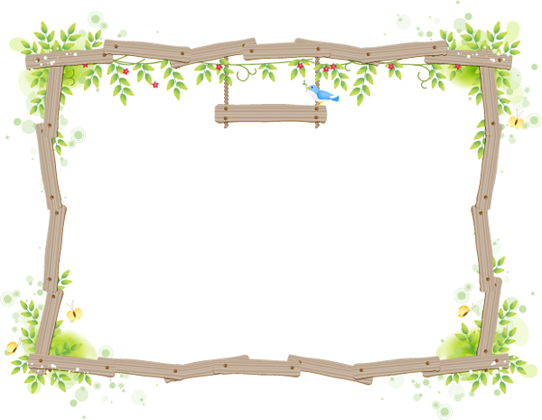

**โดย**

**นางสาวปนิตา สว่างพิทักษ์**

**โรงเรียนเทศบาล 1 หนองบัวลำภู**

**สังกัดกองการศึกษา เทศบาลเมืองหนองบัวลำภู**

**ปีการศึกษา 2560**

**ชุดการสอนแบบศูนย์การเรียน เรื่อง การดำรงชีวิตของพืช**

**รายวิชาวิทยาศาสตร์ กลุ่มสาระการเรียนรู้วิทยาศาสตร์**

**สำหรับนักเรียนชั้นประถมศึกษาปีที่ 4**

**ชุดการสอนที่ 2 เรื่อง มหัศจรรย์รากไม้**



**โดย**

**นางสาวปนิตา สว่างพิทักษ์**

**โรงเรียนเทศบาล 1 หนองบัวลำภู**

**สังกัดกองการศึกษา เทศบาลเมืองหนองบัวลำภู**

**ปีการศึกษา 2560**

**ชุดการสอนแบบศูนย์การเรียน เรื่อง การดำรงชีวิตของพืช**

**รายวิชาวิทยาศาสตร์ กลุ่มสาระการเรียนรู้วิทยาศาสตร์**

**สำหรับนักเรียนชั้นประถมศึกษาปีที่ 4**

**ชุดการสอนที่ 3 เรื่อง เรียนรู้เรื่องไม้ดอก**



**โดย**

**นางสาวปนิตา สว่างพิทักษ์**

**โรงเรียนเทศบาล 1 หนองบัวลำภู**

**สังกัดกองการศึกษา เทศบาลเมืองหนองบัวลำภู**

**ปีการศึกษา 2560**

**ชุดการสอนแบบศูนย์การเรียน เรื่อง การดำรงชีวิตของพืช**

**รายวิชาวิทยาศาสตร์ กลุ่มสาระการเรียนรู้วิทยาศาสตร์**

**สำหรับนักเรียนชั้นประถมศึกษาปีที่ 4**

**ชุดการสอนที่ 4 เรื่อง ลำต้นและใบน่ารู้**



**โดย**

**นางสาวปนิตา สว่างพิทักษ์**

**โรงเรียนเทศบาล 1 หนองบัวลำภู**

**สังกัดกองการศึกษา เทศบาลเมืองหนองบัวลำภู**

**ปีการศึกษา 2560**

**ชุดการสอนแบบศูนย์การเรียน เรื่อง การดำรงชีวิตของพืช**

**รายวิชาวิทยาศาสตร์ กลุ่มสาระการเรียนรู้วิทยาศาสตร์**

**สำหรับนักเรียนชั้นประถมศึกษาปีที่ 4**

**ชุดการสอนที่ 5 เรื่อง การเจริญเติบโตและการตอบสนองต่อสิ่งเร้าของพืช**



**โดย**

**นางสาวปนิตา สว่างพิทักษ์**

**โรงเรียนเทศบาล 1 หนองบัวลำภู**

**สังกัดกองการศึกษา เทศบาลเมืองหนองบัวลำภู**

**ปีการศึกษา 2560**